PERUBAHAN FORMULIR MENU PEMBAYARAN PADA SIMPATDA

- Formulir TBP (Tanda Bukti Pembayaran)
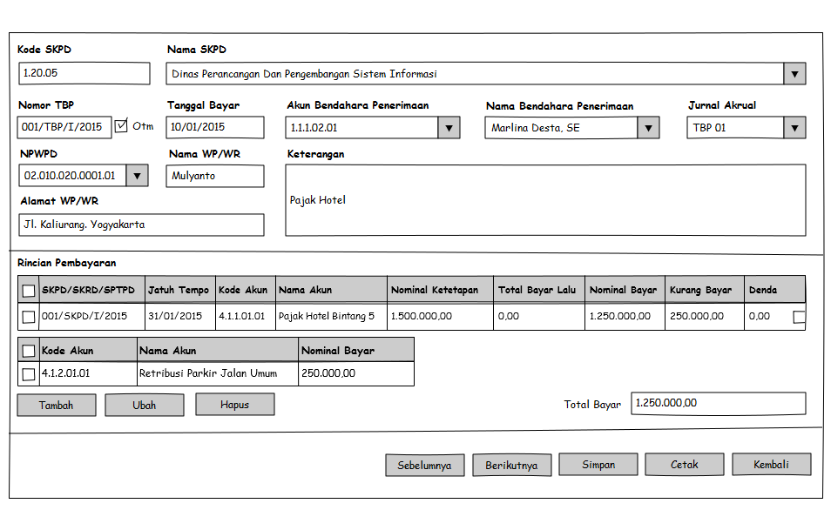

Penjelasan:
- Field Kode SKPD dan Nama SKPD secara otomatis terisi sesuai dengan login SKPD masing – masing. Namun, jika yang login adalah administrator dimana bisa mengkases semua data SKPD maka defaultnya kosong dan jika ingin melakukan entry harus memilih SKPD tertentu
- Field Nomor TBP wajib diisi. Pengisian nomor bisa otomatis mengkuti sistem ataupun manual. Jika ceklist otm dihilangkan, maka nomor diisi secara manual dan sebaliknya
- Field Tanggal Bayar wajib diisi
- Field Akun Bendahara Penerimaan dan Nama Bendahara Penerimaan wajib diisi. Pengisiannya dapat dilakukan dengan memilih akun bendahara dan nama bendahara penerimaan yang ada di SKPD masing – masing.
- Field Jurnal Akrual tidak wajib diisi. Apabila akan mengisi field tersebut, dapat memilih kode jurnal yang telah dibuat di data dasar kode jurnal
- Field NPWPD tidak wajib diisi. Apabila akan mengisi field tersebut, dapat memilih yang telah dibuat di menu pendaftaran.
- Field Nama WP/WR dan Alamat WP/WR wajib diisi. Jika field NPWPD diisi, maka field Nama WP/WR dan Alamat WP/WR akan terisi otomatis sesuai data pendaftaran. Jika field NPWPD tidak diisi, maka field Nama WP/WR dan Alamat WP/WR diisi secara manual
- Field Keterangan wajib diisi. Pengisian secara manual
- Tab Rincian Pembayaran diatur sbb:
- Jika field NPWPD terisi, maka pada tab rincian pembayaran akan muncul tabel kolom atas pada gambar yang dimulai dari kolom SKPD/SKRD/SPTPD s.d kolom Denda. Diistilahkan sebagai Tabel Pembayaran Ketetapan. Namun jika field NPWPD tidak terisi, maka yang muncul adalah tabel kolom bawah pada gambar. Diistilahkan Tabel Pembayaran Non Ketetapan.
- Pengisian Tabel Pembayaran Ketetapan dilakukan dengan mengklik tombol “Tambah”, dan yang muncul dan yang dipilih adalah data SKPD/SKRD/SPTPD outstanding sesuai dengan NPWPD terpilih yang belum terbayar 100% dan nantinya 5 kolom terdepan akan terisi otomatis sesuai dengan data outstanding. Bendahara penerimaan hanya akan menginput nominal bayar saja lalu simpan. Apabila ada pajak, maka bendahara penerimaan akan menceklist kotak kecil di kolom nominal denda dan nantinya akan muncul formulir TBP baru lagi dengan format kolom Tabel Pembayaran Non Ketetapan untuk membukukan denda.
- Pengisian Tabel Pembayaran Non Ketetapan dilakukan dengan tombol “Tambah”, dan yang muncul dan yang dipilih adalah kode akun pendapatan. Bendahara penerimaan hanya akan menginput nominal bayar saja lalu simpan
- Field Total Bayar adalah fungsi sum dari nominal bayar dala satu formulir TBP.

- Formulir STS (Surat Tanda Setoran)
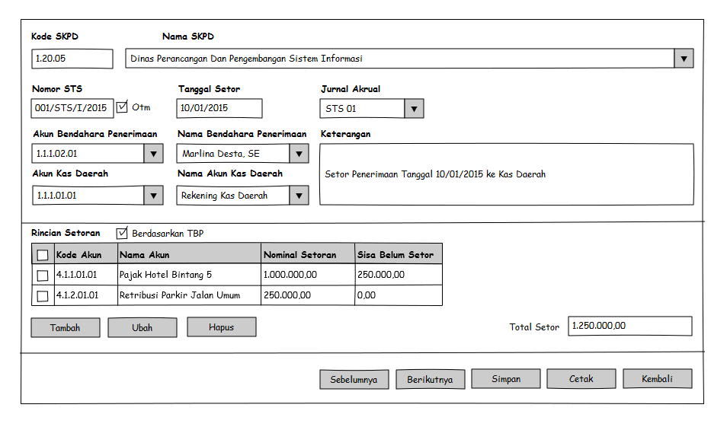
Penjelasan:
- Field Kode SKPD dan Nama SKPD secara otomatis terisi sesuai dengan login SKPD masing – masing. Namun, jika yang login adalah administrator dimana bisa mengkases semua data SKPD maka defaultnya kosong dan jika ingin melakukan entry harus memilih SKPD tertentu
- Field Nomor STS wajib diisi. Pengisian nomor bisa otomatis mengkuti sistem ataupun manual. Jika ceklist otm dihilangkan, maka nomor diisi secara manual dan sebaliknya
- Field Tanggal Setor wajib diisi
- Field Jurnal Akrual tidak wajib diisi. Apabila akan mengisi field tersebut, dapat memilih kode jurnal yang telah dibuat di data dasar kode jurnal
- Field Akun Bendahara Penerimaan dan Nama Bendahara Penerimaan wajib diisi. Pengisiannya dapat dilakukan dengan memilih akun bendahara dan nama bendahara penerimaan yang ada di SKPD masing – masing.
- Field Akun Kas Daerah dan Nama Akun Kas Daerah wajib diisi. Pengisiannya dapat dilakukan dengan memilih akun yang ada di data dasar.
- Field Keterangan wajib diisi. Pengisian secara manual
- Tab Rincian Setoran diatur sbb:
- Jika kotak “Berdasarkan TBP” diceklist, maka tabel rincian setoran akan terisi otomatis berdasarkan akumulasi data nominal bayar per akun di formulir TBP yang belum disetorkan sampai dengan tanggal setor. Bendahara penerimaan hanya akan menginput nominal setor saja lalu simpan. Nominal setor masih bisa edit.
- Jika kotak “Berdasarkan TBP” tidak diceklist, maka tabel rincian setoran diisi secara manual dengan menggunakan tombol “Tambah”, dan yang muncul dan yang dipilih adalah kode akun pendapatan. Bendahara penerimaan hanya akan menginput nominal setor saja lalu simpan.
- Field Total Bayar adalah fungsi sum dari nominal setor dala satu formulir STS.

